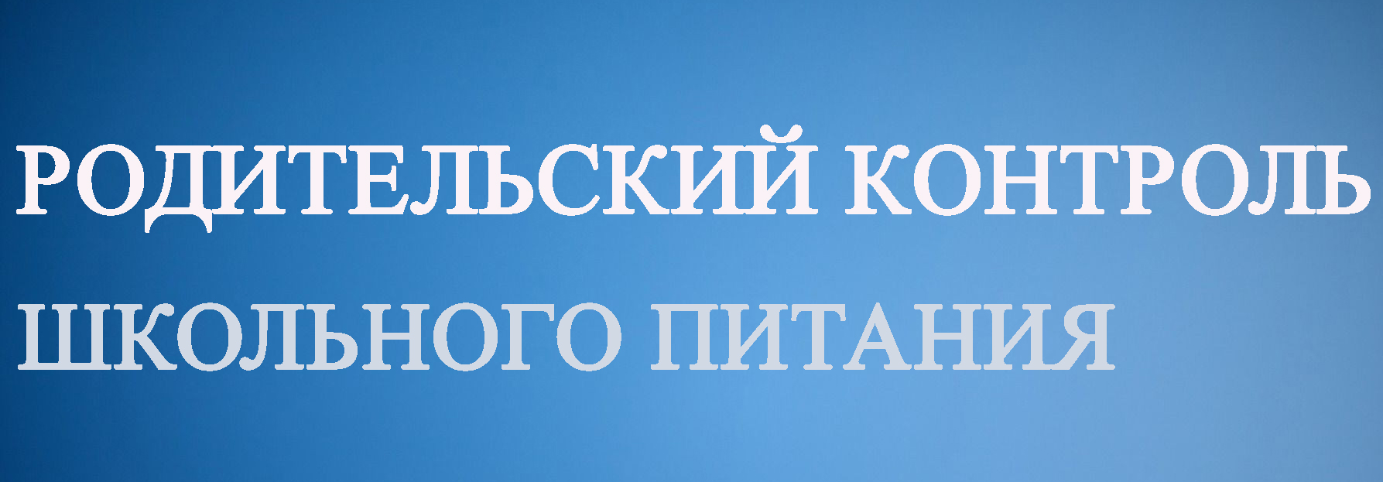
Уважаемые родители!
Сообщаем вам, что в нашей школе действует административно-общественный контроль за организацией питания детей в школьной столовой. Администрация школы предлагает родителям (законным представителям) возможность посещения школьной столовой по вашей заявке. Ответственный по питанию формирует график посещения, а также оказывает содействие родителям в проведении общественного контроля.
Ежедневно представители родительской общественности смогут наблюдать за питанием в школьной столовой, снимать пробы, давать оценку вкусовым качествам блюд, убеждаться в их соответствии утвержденному меню, оценивать культуру приема пищи обучающимися. Свои замечания по организации питания вы сможете изложить письменно в журнале родительского контроля.
Посещение школьной столовой будет проходить строго по предварительной записи.

